**컴파일러(Compiler)**

- 컴파일러는 하이레벨 수준 언어로 작성된 프로그램(소스 코드 파일)을 컴퓨터가 이해할 수 있는 기계어로 번역하는 프로그램이다.

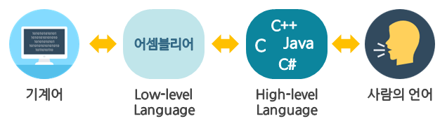

출처 : <https://riverpark94.github.io/programing_study/2021/02/22/C-TIL1/>

**Byte code** : 가상적인 컴퓨터의 기계어

**JVM(Java Virtual Machine)** : 가상 기계의 명령어(Byte code)를 실제 기계의 명령어로 변환하는 소프트웨어

**주석(comment) 작성하는 법**

- 1줄 작성 시 // 내용 으로 작성하면 된다.

- 주석은 설명할 내용의 윗 줄이나 오른쪽에 작성한다.

Ex)

public class Numbers {

// 메인 메소드 (main metod)

public static void main(String[] args) {

System.out.println("1"); // 문장의 끝은 세미콜론(;, semi-colon)으로 끝난다.

}

}

- 2줄 이상 작성 시 /* 내용 */ 으로 작성하면 된다.

Ex)

/*

여러 줄의 주석을 작성 가능합니다.

작성자 : 이강호

작성일 : 24-05-28

*/

**Class 네이밍 규칙** : 항상 첫 문자는 대문자로 시작한다.

**들여쓰기** : 소스 코드를 보기 좋게 만들어준다.

**아스키 코드(ASCII, American Standard Code for Information Interchange)**

- 영문 알파벳을 사용하는 대표적인 문자 인코딩.

- 문자 하나마다 대응되는 숫자가 있다.

- 7비트 인코딩으로, 33개의 출력 불가능한 제어 문자들과 공백을 비롯한 95개의 출력 가능한 문자들로 총 128개로 이루어진다.

**유니코드(Unicode, The Unicode Standard)**

- 전 세계의 모든 문자를 컴퓨터에서 일관되게 표현하고 다룰 수 있도록 설계된 산업 표준이다.

- 아스키 코드는 한글이 없으므로 유니코드가 필요하다.

**문자열(String)**

- 소스 코드에서 일련의 연속된 문자(character)들의 집합을 의미한다.

- 예시) ‘space’는 s p a c e 각각의 문자가 모인 문자열이다.

정수

- 양의 정수(1,2,3,4, …)와 음의 정수(-1,-2,-3,-4, …) 와 0으로 이루어진 수의 체계

**산술연산자**

- +(덧셈), -(뺄셈), *(곱셈), /(나눗셈), %(나머지) 로 이루어져 있다.

- 나눗셈 연산자 사용 시 주의해야 할 점이 있다. 피연산자가 모두 정수형이면 정수 나눗셈 연산을 한다.

Ex) 12/5 = 2.4 이지만 12/5 = 2로 출력한다.

**노트패드++(Notepad++) 기초 설정하기.**

- 노트패드++는 문서 편집기이자 소스 코드 편집기이다.

- 윈도우 메모장 보다 소스 코드 작성이 편리하다.

1. 노트패드 공식 홈페이지(<https://notepad-plus-plus.org/downloads/>) 에서 Download Notepad++ v8.6.7 (stable: auto-update triggered) 를 눌러서 사용자의 운영체제(x64)에 맞는 버전을 다운로드 한다.
2. 설치 파일을 실행 후 구성 요소 선택 화면에서 Localization -> Korean 을 체크하고 설치해야한다.

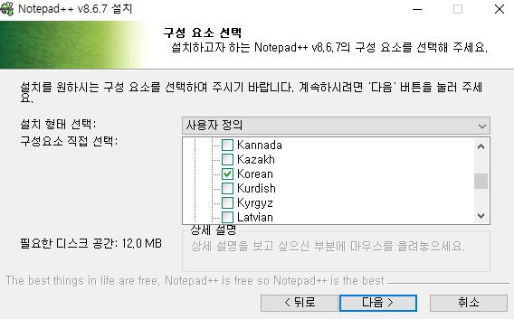

1. **폰트 설정하는 법**

**- 설정 -> 스타일설정 -> Global Styles -> Default Style 에서 설정 가능.**

**- 폰트는 1il 과 o0O 구분이 잘 되는 consolas 폰트를 자주 쓴다.**

1. **소스 코드 작성을 편리하게 하기 위한 세팅**
2. **언어 -> J -> java 로 언어 설정을 해준다.**
3. **설정 -> 환경설정 -> 자동 완성 에서 사용하는 기호들과 자동 들여쓰기 설정이 가능하다.**

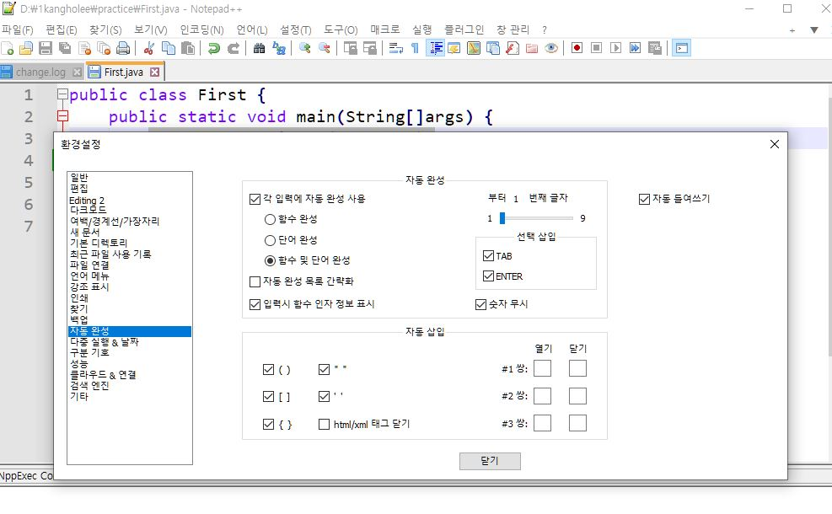

**- 자동 완성 기능으로 완성된 기호의 경우 빨간색으로 나오는데 설정 -> 스타일설정 -> Global Styles - Brace highlight style 에서 글꼴 설정이 가능하다.**

**3) 플러그인 (nppexc) 활용**

**- 플러그인 -> 플러그인 관리 -> 사용 가능 탭에서 nppexc를 검색하여 체크하고 설치한다.** 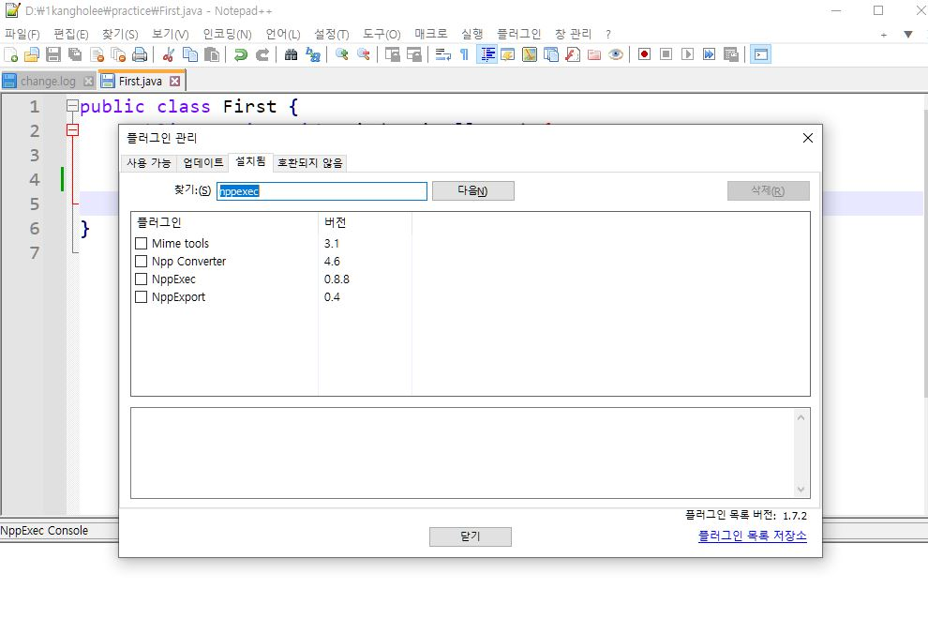

**제대로 설치가 된 모습.**

**- 플러그인 -> nppexec -> Show Nppexec Console 를 체크하면 아래 쪽에 소스 코드 출력결과를 보여주는 콘솔 창이 생긴다.**

**- 플러그인 -> nppexec ->Execute NppExec Script**